2023-2024学年七年级语文下学期期中期末考前总复习

文言文阅读鉴赏

文言文阅读知识点汇总
文言文阅读“一般会考到实词、虚词、句子翻译、文意理解。
实词解释
技法一：语境推断法
即解释词语含义时，要紧扣上下文意思，结合语境推断理解。以“乃募能使者”中的“使”为例，此句除“使”字外，可翻译为“于是招募能够……的人”，再结合上文“汉方欲事灭胡，闻此言，欲通使，道必更匈奴中”：汉朝正准备消灭匈奴，听说此事后，想要派出使者（到月氏），路途必然要经过匈奴境内。据此可推断出“使”是“出使”的意思。
技法二：课内迁移法
首先，回忆课内学过的句中加点词的义项；其次，将其一一代入句中进行验证，看哪一个义项符合句意和语境。以“去十三岁，唯二人得还”中的“去”为例，课内《岳阳楼记》中“则有去国怀乡”的“去”意思为“离开”，将该意思代入句中，符合语境。据此可推断出“去”是“离开”的意思。
技法三：联想相关成语、词语的本义，推断词义
“吾始困时”的“困”，借助“济困扶危”来联想，可推断出“困”是“贫困”的意思。
技法四：根据句式结构推断词义
文言文中有很多分句结构一致的复句，对应位置的字（词）义常常是相同或相反的。例如：“急湍甚箭，猛浪若奔”（句中“急湍”与 “猛浪”相对，“箭”与“奔”相对，“箭”是“弓箭”的意思，名词，那么“奔”也是名词，据此可推断出“奔”为“飞奔的马”之意）。
虚词解释
技法一：代入检验法
中考对虚词意义及用法的考查多采用课内外相结合的形式，课内的例句多是一些较典型、同学们较为熟知的句子，所以只要知道课内例句中虚词的意义及用法，将它代入选项中进行检验，就可以判断出其与课外句子中虚词的意义及用法是否相同。
技法二：交换理解法
如果给出四组句子，让同学们判断每组两个句子中的虚词意义和用法是否相同，可以将两个句子中能确定的一句中的虚词意义及用法代入另一句中来理解，看句意是否通顺，如果通顺，那两句中的虚词意义和用法就是一样的，如果不通顺，就不一样。
句子翻译
第一步：通读语句，整体理解，然后断句。初次读句，应先理解句子的大意，然后给句子划分节奏。
第二步：找得分点，发现“关键词”。作答前，先把重点的实词、虚词圈出来，然后逐个翻译，做到句中的每一个词都能与其解释一一对应。
第三步：理清句式，调整语序。常见文言文句式，详见下面“课内文言文典型句式集锦”。
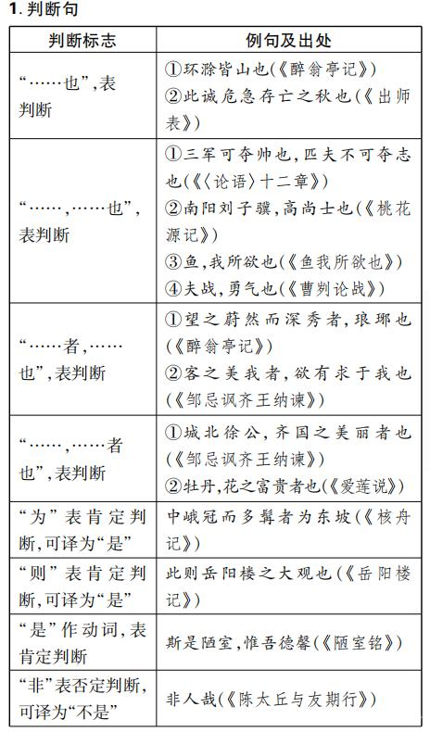
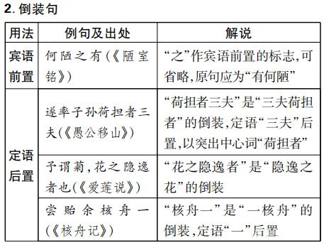
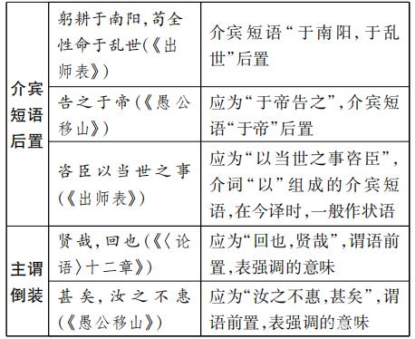
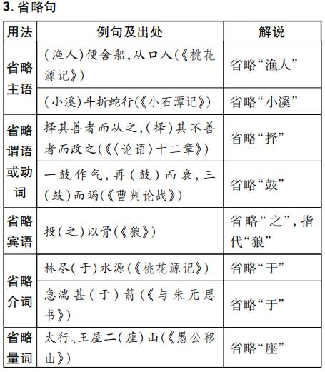
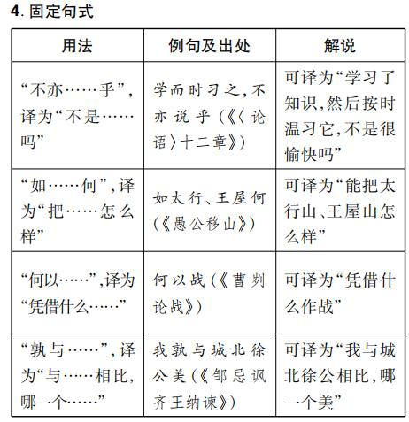
文意理解
考向一、人物形象概括
答题规范：人物定性（身份）＋做了哪些事情 ＋性格特征；然后根据要求组织语言表达：××是一个……的人，他做了……，表现了他……的性格（思想品质）。
作答人物形象概括类题，可从以下几个方面入手：
（1）分析标题。有些文章，标题就可以揭示人物性格特点。如《刘宣苦读成才》，从标题就可看出写的是刘宣刻苦学习并最终成才的故事，所以体现的肯定是他肯于吃苦，勤于学习的精神。
（2）从正面描写分析。结合文中描述的人物的肖像、神态、言行、心理等分析。
（3）从侧面描写分析。结合其他人物的言行或情感态度分析。
（4）从评价性句子分析。
（5）从所记述的事件分析。通过对与主人公有关的事件的概括，提炼人物的性格特点。
考向二、课内外对比概括
（1）阅读课外选段，把握课外选段主要内容。明确文中的“人、事、物、理”。课外选段一般与课内阅读在主题、人物、写作特色等方面有共通之处。
（2）认真分析题目要求比较的内容，阅读、对比其中的相同或不同点。
（3）按照题目要求，将比较阅读的结果用准确的语言表达出来。
考向三、内容理解
（1）分析选文，把握主要内容。看选文包含了哪几段，选文属于哪一类主题（写人、叙事、写景）。如写人叙事类选文，主要把握“谁在做什么”即可；写景类选文需把握描写了景物什么样的特点。
（2）分析题干，确定答题方向和答题要点。看题干要求概括的是某一段还是整篇选文的内容，是要求用自己的话还是用原文某句话进行回答，是否有字数要求等。然后看分值，再根据分值判断应该答几点。

专项练习
(2023春·河南三门峡·七年级统考期中）阅读《孙权劝学》，完成下面小题。
初，权谓吕蒙曰：“卿今当涂掌事，不可不学！”蒙辞以军中多务。权曰：“孤岂欲卿治经为博土邪！但当涉猎，见往事耳。卿言多务，孰若孤？孤常读书，自以为大有所益。”蒙乃始就学。及鲁肃过寻阳，与蒙论议，大惊曰：“卿今者才略，非复吴下阿蒙！”蒙曰：“士别三日，即更刮目相待，大兄何见事之晚乎！”肃遂拜蒙母，结友而别。
1．解释下列加点的词语。
（1）卿今当涂掌事( ) （2）及鲁肃过寻阳( )
2．翻译下面的句子。
但当涉猎，见往事耳。
3．孙权在劝说吕蒙时说：“卿言多务，孰若孤？孤常读书，自以为大有所益。”请你谈谈孙权这样劝说的好处。
4．结合选文及【链接材料】的内容，说说孙权是一位怎样的君主。
【链接材料】是时曹操遗^{①}权书曰：“近者奉辞伐罪^{②}，旌麾^{③}南指，刘琮束手^{④}。今治水军八十万众，方与将军会猎^{⑤}于吴。”权以示群下^{⑥}，莫不响震失色^{⑦}。……（周瑜）谓权曰：“操虽托名汉相，其实汉贼也。将军以神武雄才……当横行天下，为汉家除残去秽；况操自送死，怎可迎^{⑧}之邪？……”权曰：“……君言当击^{⑨}，甚与孤合，此天以君授孤也。”因拔刀斫^{⑩}前奏案⑪，曰：“诸将吏敢复有言当迎操者，与此案同！”
（节选自《资治通鉴·汉纪》）
注：①【遗（wèi）】给。②【奉辞伐罪】奉（皇帝的）命令讨伐有罪（的人）。③【旌麾】军旗。④【束手】捆起手来，意思是投降。⑤【会猎】一同打猎。这里是会战的委婉说法。⑥【群下】属下们。⑦【响震失色】像听到回声或响雷一样迅速变了脸色。⑧【迎】迎合，这里指投降。⑨【击】进攻。⑩【斫（zhuó）】砍削。⑪【奏案】放奏折的桌子。

(2023春·河南驻马店·七年级统考期中）阅读《孙权劝学》，完成下面小题。
初，权谓吕蒙曰：“卿今当涂掌事，不可不学！”蒙辞以军中多务。权曰：“孤岂欲卿治经为博士邪！但当涉猎，见往事耳。卿言多务，孰若孤？孤常读书，自以为大有所益。”蒙乃始就学。及鲁肃过寻阳，与蒙论议，大惊曰：“卿今者才略，非复吴下阿蒙！”蒙曰：“士别三日，即更刮目相待，大兄何见事之晚乎！”
肃遂拜蒙母，结友而别。
5．下列选项中加点词语意思相同的一项是（ ）
A．孤岂欲卿治经为博士邪 为人谋而不忠乎 B．见往事耳 六十而耳顺
C．结友而别 择其善者而从之 D．大惊曰 打草惊蛇
6．把选文中画横线的句子翻译成现代汉语。
但当涉猎，见往事耳。
7．如果从文中选择一人加入你的微信读书群，你会选择谁？请概括说明理由。（至少两条）
8．吕蒙和下面链接材料里的傅永有哪些共同特点？
【链接材料】
傅永，字修期，清河人也。幼随叔父洪仲自青州入魏，寻复南奔。有气干，拳勇过人，能手执鞍桥，倒立驰骋。年二十余，有友人与之书①而不能答，请洪仲，洪仲深让②之而不为报。永乃发愤读书，涉猎经史，兼有才干。为崔道固城局参军，与道固俱降，入为平齐百姓。帝每叹曰：“上马能击贼，下马作露布②，唯傅修期耳。”
（节选自《北史•傅永列传》）
【注释】①书：信。②让：责备。③露布：公开的文告。

(2023春·河南新乡·七年级统考期中）阅读《卖油翁》，完成小题。
陈康肃公善射，当世无双，公亦以此自矜。尝射于家圃，有卖油翁释担而立，睨之久而不去。见其发矢十中八九，但微颔之。
康肃问曰：“汝亦知射乎？吾射不亦精乎？”翁曰：“无他，但手熟尔。”康肃忿然曰：“尔安敢轻吾射！”翁曰：“以我酌油知之。”乃取一葫芦置于地，以钱覆其口，徐以杓酌油沥之，自钱孔入，而钱不湿。因曰：“我亦无他，惟手熟尔。”康肃笑而遣之。
9．下列选项中加点词语意思都相同的一项是（ ）
A．陈康肃公善射 心怀不善 B．有卖油翁释担而立 冰释前嫌
C．尔安敢轻吾射 不过尔尔 D．徐以杓酌油沥之 清风徐来
10．把下面的句子翻译成现代汉语。
见其发矢十中八九，但微颔之。
11．文中哪些语句表现了卖油翁对陈尧咨箭术的态度？哪些语句表现了陈尧咨的傲慢无礼？
12．读选文和链接材料，说一说两篇短文告诉我们什么道理。
【链接材料】
南方多没人，日与水居也，七岁而能涉，十岁而能浮，十五而能没矣。夫没者岂苟然哉？必将有得于水之道者。日与水居，则十五而得其道；生不识水，则虽壮，见舟而畏之。故北方之勇者，问于没人，而求其所以没，以其言试之河，未有不溺者也。故凡不学而务求道，皆北方之学没者也。

(2023春·河南商丘·七年级统考期末）阅读下面文言文，完成下面小题。
活板
庆历中，有布衣毕昇，又为活板。其法：用胶泥刻字，薄如钱唇，每字为一印，火烧令坚。先设一铁板，其上以松脂、蜡和纸灰之类冒之。欲印，则以一铁范置铁板上，乃密布字印，满铁范为一板，持就火炀之；药稍镕，则以一平板按其面，则字平如砥。若止印三二本，未为简易；若印数十百千本，则极为神速。常作二铁板，一板印刷，一板已自布字，此印者才毕，则第二板已具，更互用之，瞬息可就。每一字皆有数印，如“之”“也”等字，每字有二十余印，以备一板内有重复者。不用，则以纸帖①之，每韵为一帖，木格贮之。有奇字素无备者，旋刻之，以草火烧，瞬息可成。不以木为之者，木理有疏密，沾水则高下不平，兼与药相粘，不可取；不若燔土，用讫再火令药镕，以手拂之，其印自落，殊不②沾污。
【注释】①帖（tiě）帖，用标签标出。②殊不：一点也不。
13．解释下列句中加点的词。
（1）更互用之( ) （2）持就火炀之( )
（3）有奇字素无备者( ) （4）用讫再火令药镕( )
14．翻译文中划线的句子。
不以木为之者，木理有疏密，沾水则高下不平，兼与药相粘，不可取。
15．上面文段介绍活板的排版，先后有六个步骤，请把空缺的三个步骤填在横线上。
设置铁板→____________放置铁范→____________→____________→按平板面
16．从活字印刷来看，古代人民的智慧现代人赞叹不已。请你从我们学过的文言文当中谈谈还有哪些也是在表现古人杰出的技艺和才能的？谈谈你的感想。

(2023春·河南许昌·七年级统考期末）阅读《活板》，完成下面小题。
板印书籍，唐人尚未盛为之。自冯瀛王始印五经，已后典籍皆为板本。

庆历中，有布衣毕昇，又为活板。其法：用胶泥刻字，薄如钱唇，每字为一印，火烧令坚。先设一铁板，其上以松脂、蜡和纸灰之类冒之。欲印，则以一铁范置铁板上，乃密布字印，满铁范为一板，持就火炀之，药稍镕，则以一平板按其面，则字平如砥。若止印三二本，未为简易；若印数十百千本，则极为神速。常作二铁板，一板印刷，一板已自布字，此印者才毕，则第二板已具，更互用之，瞬息可就。每一字皆有数印，如“之”“也”等字，每字有二十余印，以备一板内有重复者。不用，则以纸帖之，每韵为一帖，木格贮之。有奇字素无备者，旋刻之，以草火烧，瞬息可成。不以木为之者，木理有疏密，沾水则高下不平，兼与药相粘，不可取；不若燔土，用讫再火令药镕，以手拂之，其印自落，殊不沾污。
昇死，其印为余群从所得，至今宝藏。
17．下列选项中加点的字意思都不相同的一项是（ ）
A．每字一印 其印自落 心心相印
B．火烧令坚 用迄再火令药镕 隔岸观火
C．持就火炀之 瞬息可就 一蹴而就
D．则以一铁范置铁板上 以草火烧 以其人之道还治其人之身
18．用现代汉语翻译下面的句子。
药稍镕，则以一平板按其面，则字平如砥。
19．在印刷过程中，活字印刷术的“活”体现在哪里？请试着写出任意两点。
20．下面是《爱莲说》一文的开头部分，试分析它和《活板》的开头在全文作用上的异同点。
水陆草木之花，可爱者甚蕃。晋陶渊明独爱菊，自李唐来，世人甚爱牡丹。予独爱莲之出淤泥而不染，濯清涟而不妖。

(2023春·河南许昌·七年级统考期末）阅读下面文言文，完成下面小题。
活版
（沈括）
板印书籍，唐人尚未盛为之。自冯瀛王始印五经，已后典籍皆为板本。
庆历中，有布衣毕昇，又为活板。其法：用胶泥刻字，薄如钱唇，每字为一印，火烧令坚。先设一铁板，其上以松脂、蜡和纸灰之类冒之。欲印，则以一铁范置铁板上，乃密布字印，满铁范为一板，持就火炀之；药稍镕，则以一平板按其面，则字平如砥。若止印三二本，未为简易；若印数十百千本，则极为神速。常作二铁板，一板印刷，一板已自布字，此印者才毕，则第二板已具，更互用之，瞬息可就。每一字皆有数印，如“之”“也”等字，每字有二十余印，以备一板内有重复者。不用，则以纸帖之，每韵为一帖，木格贮之。有奇字素无备者，旋刻之，以草火烧，瞬息可成。不以木为之者，文理有疏密，沾水则高下不平，兼与药相粘，不可取；不若燔土，用讫再火令药镕，以手拂之，其印自落，殊不沾污。
昇死，其印为予群从所得，至今宝藏。
21．下面加点字意思相同的一项是（ ）
A．就：持就火炀之 瞬息可就
B．自：自冯瀛王始印五经 一板已自布字
C．帖：则以纸帖之 每韵为一帖
D．之：木格贮之 不以木为之者
22．翻译下面句子。
药稍镕，则以一平板按其面，则字平如砥。
23．本文主要介绍了活字印刷术，请你结合内容说一说活字印刷术的“活”体现在哪里？
24．作者最后强调用泥烧成的字模而不用木刻的字，原因是什么？

(2023春·河南商丘·七年级统考期末）阅读《活板》，完成下面小题。
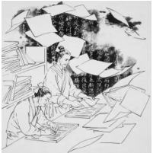
板印书籍，唐人尚未盛为之。自冯灜王始印五经，已后典籍皆为板本。庆历中，有布衣毕昇，又为活板。其法：用胶泥刻字，薄如钱唇，每字为一印，火烧令坚。先设一铁板，其上以松脂、蜡和纸灰之类冒之。欲印，则以一铁范置铁板上，乃密布字印，满铁范为一板，持就火炀之；药稍镕，则以一平板按其面，则字平如砥。若止印三二本，未为简易；若印数十百千本，则极为神速。常作二铁板，一板印刷，一版已自布字，此印者才毕，则第二板已具，更互用之，瞬息可就。每一字皆有数印，如“之”“也”等字，每字有二十余印，以备一板内有重复者。不用，则以纸帖之，每韵为一帖，木格贮之。有奇字素无备者，旋刻之，以草火烧，瞬息可成。不以木为之者，木理有疏密，沾水则高下不平，兼与药相粘，不可取；不若燔土，用讫再火令药镕，以手拂之，其印自落，殊不沾污。
昇死，其印为余群从所得，至今宝藏。
25．下列各组词句中加点词的意思相同的一项是（ ）
A．木理有疏密 置之不理
B．持就火炀之 功成名就
C．以草火烧 以身作则
D．薄如钱唇 厚此薄彼
26．用现代汉语翻译文中画横线的句子。
有奇字素无备者，旋刻之。
27．本文在介绍活字印刷术时，注意突出“活”这个主要特点。结合课文内容，想一想“活”体现在哪里？

(2023春·河南驻马店·七年级统考期中）阅读下面两个语段，完成下面小题。
（一）
初，权谓吕蒙曰：“卿今当涂掌事，不可不学！”蒙辞以军中多务。权曰：“孤岂欲卿治经为博士邪！但当涉猎，见往事耳。卿言多务，孰若孤？孤常读书，自以为大有所益。”蒙乃始就学。及鲁肃过寻阳，与蒙论议，大惊曰：“卿今者才略，非复吴下阿蒙！”蒙曰：“士别三日，即更刮目相待，大兄何见事之晚乎！”肃遂拜蒙母，结友而别。
（二）
鲁肃代周瑜，当之陆口，过蒙屯下。肃意尚轻蒙，或说肃曰：“吕将军功名日显，不可以故意待也，君宜顾之。”遂往诣蒙。酒酣，蒙问肃曰：“君受重任，与关羽为邻，将何计略，以备不虞？”肃造次应曰：“临时施宜。”蒙曰：“今东西虽为一家，而关羽实熊虎也，计安可不豫定？”因为肃画五策。肃于是越席就之，拊其背曰：“吕子明，吾不知卿才略所及乃至于此也。”遂拜蒙母，结友而别。
（选自《三国志·吕蒙传》，有删改）
28．解释下列句中加点的词。
（1）卿今当涂掌事______
（2）即更刮目相待______
29．把语段（一）中画横线的句子翻译成现代汉语。
但当涉猎，见往事耳。
30．语段（一）中写“肃遂拜蒙母，结友而别”有何用意？
31．结合两文的内容，说说两文的异同点。

(2023春·河南新乡·七年级统考期中）阅读文言选段，回答下面小题。
【甲】
①陈康肃公尧咨善射，当世无双，公亦以此自矜。尝射于家圃，有卖油翁释担而立，睨之久而不去。见其发矢十中八九，但微颔之。
②康肃问曰：“汝亦知射乎？吾射不亦精乎？”翁曰：“无他，但手熟尔。”康肃忿然曰“尔安敢轻吾射！”翁曰：“以吾酌油知之。”乃取一葫芦置于地，以钱覆其口，徐以杓酌油沥之，自钱孔入，而钱不湿。因曰：“我亦无他，惟手熟尔。”康肃笑而遣之。
【乙】
南方多没人^{①}，日与水居也，七岁而能涉，十岁而能浮，十五而能没矣。夫没者苟^{②}然哉？必将有得于水之道者。日与水居，则十五而得其道；生不识水则虽壮见舟而畏之。故北方之勇者，问于没人，而求其所以没，以其言试之河，未有不溺者。故凡不学而务求其道，皆北方之学没者也。
注释：①没人：能潜水的人。②苟：随便，轻松。
32．下列加点字的意思不相同的一组是（ ）
A．陈康肃公善射 多谋善断 B．有卖油翁释担而立 手不释卷
C．唯手熟尔 深思熟虑 D．乃取一葫芦置于地 置之不理
33．下列对【甲】文的理解和分析有误的一项是（ ）
A．面对卖油翁观射时不以为然的态度，康肃公在质问时称呼、语气的变化，淋漓尽致的表现了他傲慢无礼，骄横暴躁的个性。
B．酌油术表演后，卖油翁以一句“我亦无他”来教训康素“你亦无他”，举重若轻，一个沉稳老练、从容自得的长者形象跃然纸上。
C．从康肃的“射箭”到卖油翁的“酌油”，从康肃“自矜”“忿然”到“笑”“遣”，行文跌宕有致，富有戏剧性。
D．故事虽短，但生动有趣，通过类比，深入浅出的阐明了做人要正确看待自己与他人的长处，善于向他人学习的道理。
34．翻译下面句子。
①见其发矢十中八九，但微颔之。
②日与水居，则十五而得其道。
35．【甲】文中表明卖油翁观点的语句是______。【乙】文中表明北人“以其言试之河，未有不溺者”原因的句子是______。【甲】【乙】两文都告诉我们一个道理：______。

(2023春·福建龙岩·七年级校联考期中）阅读下面的文言文，完成下面小题。
【甲】陈康肃公善射，当世无双，公亦以此自矜。尝射于家园，有卖油翁释担而立，睨之久而不去。见其发矢十中八九，但微颔之。
康肃问曰：“汝亦知射乎？吾射不亦精乎？”翁曰：“无他，但手熟尔。”康肃忿然曰：“尔安敢轻吾射！”翁曰：“以我酌油知之。”乃取一葫芦置于地，以钱覆其口，徐以杓酌油沥之，自钱孔入，而钱不湿。因曰：“我亦无他，惟手熟尔。”康肃笑而遣之。
【乙】陈尧咨善射，百发百中，世以为神，常自号曰“小由基①”。及守荆南回，其母冯夫人问“汝典郡②有何异政？”尧咨云：“荆南当要冲，日有宴集，尧咨每以弓矢为乐，坐客罔不③叹服。”母曰：“汝父教汝以忠孝辅国家，今汝不务行仁化而专一夫之伎④，岂汝先人志邪？”杖之，碎其金鱼⑤。
【注释】①由基：养由基，战国时楚国神箭手。②典郡：掌管郡务。③罔不：无不。④伎：同“技”。⑤金鱼：古人的一种佩饰。
36．解释下列句子中加点的词语。
（1）尝射于家圃 尝：________ （2）但微颔之 颔：________
（3）陈尧咨善射 善：__________ （4）及守荆南回 及：_________
37．下列句子节奏划分正确的一项是（ ）
A．今汝不务行仁化而专/一夫之伎 B．今汝不务行仁/化而专一夫之伎
C．今汝不务行仁化/而专一夫之伎 D．今汝不务/行仁化而专一夫之伎
38．用现代汉语翻译下列句子。
（1）我亦无他，惟手熟尔。
（2）岂汝先人志邪？
39．结合两篇短文，说说陈尧咨是一个怎样的人？

(2023春·河南南阳·七年级统考期中）阅读下面两个语段，完成下面小题。
（一）初，权谓吕蒙曰：“卿今当涂掌事，不可不学！"蒙辞以军中多务。权曰：“孤岂欲卿治经为博士邪！但当涉猎，见往事耳。卿言多务，孰若孤？ 孤常读书，自以为大有所益。”蒙乃始就学。及鲁肃过寻阳，与蒙论议，大惊曰：“卿今者才略，非复吴下阿蒙！”蒙曰：“士别三日，即更刮目相待，大兄何见事之晚乎！”肃遂拜蒙母，结友而别。
（选自《孙权劝学》）
（二）晋平公^{①}问于师旷曰：“吾年七十，欲学，恐已暮矣。”师旷^{②}曰：“何不炳烛^{③}乎？”平公曰：“安有为人臣而戏其君乎？”师旷曰：“
盲臣安敢戏君乎？臣闻之：少而好学，如日出之阳；壮而好学，如日中之光；老而好学，如炳烛之明。炳烛之明，孰与昧行^{④}乎？”平公曰：“善哉！”
（选自刘向《说苑》）
注：①晋平公：春秋时晋国的国君。②师旷：春秋时代晋国乐师。他双目失明，仍热爱学习，对音乐有极高的造诣。③炳烛：点燃蜡烛照明。④昧行：在黑暗中行走。昧，暗。
40．下列选项中加点词语意思相同的一项是（ ）
A．卿今当涂掌事 但当涉猎
B．与蒙论议，大惊目 大兄何见事之晚乎
C．蒙乃始就学 乃取一葫芦置于地。（《卖油翁》）
D．蒙辞以军中多务 旦辞爷娘去（《木兰诗》）
41．把语段（一）中画横线的句子翻译成现代汉语。
孤岂欲卿治经为博士邪！
42．角肃“大惊”的神态和“卿今者才略，非复吴下阿蒙！”的话有什么作用？
43．这两个文段都是劝人学习的，孙权和师旷劝说的方式有何不同？

(2023春·河南洛阳·七年级统考期中）【甲】初，权谓吕蒙曰：“卿今当涂掌事，不可不学！”蒙辞以军中多务。权曰：“孤岂欲卿治经为博士邪！但当涉猎，见往事耳。卿言多务，孰若孤？孤常读书，自以为大有所益。”蒙乃始就学。及鲁肃过寻阳，与蒙论议，大惊曰：“卿今者才略，非复吴下阿蒙！”蒙曰：“士别三日，即更刮目相待，大兄何见事之晚乎！”肃遂拜蒙母，结友而别。
【乙】董遇字季直，性质讷而好学。人有从学者，遇不肯教，而云：“必当先读百遍”。言：“读书百遍，其义自见。”从学者云：“苦渴无日。”遇言：“当以‘三余’。”或问“三余”之意。遇言“冬者岁之余，夜者日之余，阴雨者时之余也。”
（选自《三国志·王肃传》，有删改）
44．解释字词。
（1）辞：________ （2）及：_________
（3）更：_______ （4）从：__________
45．将下列句子翻译成现代汉语。
（1）卿今者才略，非复吴下阿蒙！
（2）读书百遍，其义自见。

46．[甲][乙]两文中吕蒙和从学者在学习中遇到的困难有什么相似的地方？孙权和董遇是如何解决学习上的困难的？

(2023春·河南漯河·七年级统考期中）阅读下面文言文，完成下面小题
【甲】陈康肃公善射，当世无双，公亦以此自矜。尝射于家圃，有卖油翁释担而立，睨之久而不去。见其发矢十中八九，但微颔之。
康肃问曰：“汝亦知射乎？吾射不亦精乎？”翁曰：“无他，但手熟尔。”康肃忿然曰：“尔安敢轻吾射！”翁曰：“以我酌油知之。”乃取一葫芦置于地，以钱覆其口，徐以杓酌油沥之，自钱孔入，而钱不湿。因曰：“我亦无他，惟手熟尔。”康肃笑而遣之。
（选自《卖油翁》欧阳修）
【乙】陈尧咨善射，百发百中，世以为神，常自号曰“小由基”^{①}。及守荆南回，其母冯夫人问：“汝典郡^{②}有何异政？”尧咨云：“荆南当要冲，日有宴集，尧咨每以弓矢为乐，坐客罔不^{③}叹服。”母曰：“汝父教汝以忠孝辅国家，今汝不务行仁化^{④}而专一夫之伎^{⑤}，岂汝先人志邪？”杖之，碎其金鱼^{⑥}。
（《碎金鱼》）
【注释】①由基：养由基，战国时楚国神箭手。②典郡：掌管郡务。③罔不：无不。④务行仁化：致于行仁化之政。⑤伎：同“技”。⑥金鱼：古人的一种佩饰。
47．解释下列句子中加点词的含义。
（1）尝射于家圃( )
（2）有卖油翁释担而立( )
（3）康肃笑而遣之( )
（4）陈尧咨善射( )
48．下列各组句子中加点词意思不同的一项是（ ）
A．尔安敢轻吾射/安能辨我是雄雌 B．但微颔之/但当涉猎
C．睨之，久而不去/旦辞爷娘去 D．以我酌油知之/自以为大有所益
49．用现代汉语翻译下面句子。
见其发矢十中八九，但微颔之。
50．卖油翁为什么“但微颔之”，陈尧咨的母亲为什么“杖之”？

(2023春·湖北咸宁·七年级统考期末）阅读下面文言文选段，完成小题。
【甲】
①板印书籍，唐人尚未盛为之。自冯瀛王始印五经，已后典籍皆为板本。
②庆历中，有布衣毕昇，又为活板。其法：用胶泥刻字，薄如钱唇，每字为一印，火烧令坚。先设一铁板，其上以松脂、蜡和纸灰之类冒之。欲印，则以一铁范置铁板上，乃密布字印，满铁范为一板，持就火炀之，药稍镕，则以一平板按其面，则字平如砥。若止印三二本，未为简易；若印数十百千本，则极为神速。常作二铁板，一板印刷，一板已自布字，此印者才毕，则第二板已具，更互用之，瞬息可就。每一字皆有数印，如“之”“也”等字，每字有二十余印，以备一板内有重复者。不用，则以纸帖之，每韵为一帖，木格贮之。有奇字素无备者，旋刻之，以草火烧，瞬息可成。不以木为之者，木理有疏密，沾水则高下不平，兼与药相粘，不可取；不若燔土，用讫再火令药镕，以手拂之，其印自落，殊不沾污。
③昇死，其印为余群从所得，至今宝藏。
（选自沈括《活板》）
【乙】蔡伦字敬仲，桂阳人也。永元九年，监作秘剑①及诸器械，莫不精工坚密，为后世法。自古书契②多编以竹简，其用缣③帛者谓之为纸。缣贵而简重，并不便于人。伦乃造意④，用树肤、麻头及敝布、鱼网以为纸。元兴元年奏上之帝善其能，自是莫不从用焉，故天下咸称“蔡侯纸”。
（节选自范晔《后汉书》）
【注】：①秘剑：皇室用的剑。②书契：书籍文契。③缣（jiān）：双丝的细绢。④造意：想出一个主意。
51．下列选项中加点的词语解释有误的一项是（ ）
A．字平如砥（磨刀石） B．用讫再火令药镕（完毕）
C．故天下咸称“蔡侯纸”（都） D．殊不沾污（悬殊）
52．从下列选项中选出加点字的用法不同的一项（ ）
A．唐人尚未盛为之 B．有布衣毕昇，又为活板
C．莫不精工坚密，为后世法 D．用树肤、麻头及敝布、鱼网以为纸
53．用“/”给文中画波浪线的句子断句（断一处）。
元兴元年奏上之帝善其能
54．翻译下面的文言语句。
（1）用胶泥刻字，薄如钱唇
（2）自是莫不从用焉
55．“活板”和“造纸术”都是在原有的科学技术的基础上发展起来的：“活板”解决了雕板“效率低、不易修改”的难题，体现了“①____”的优势；蔡伦改进“造纸术”的突破点则是在原材料的选择上，弥补了“②_____”的缺陷。它们均具有方便实用、造价低廉的优点，为人类文化的传播和世界文明的进步作出了杰出的贡献。（用原文中的字句回答）

2023-2024学年七年级语文下学期期中期末考前总复习

文言文阅读鉴赏

文言文阅读知识点汇总
文言文阅读“一般会考到实词、虚词、句子翻译、文意理解。
实词解释
技法一：语境推断法
即解释词语含义时，要紧扣上下文意思，结合语境推断理解。以“乃募能使者”中的“使”为例，此句除“使”字外，可翻译为“于是招募能够……的人”，再结合上文“汉方欲事灭胡，闻此言，欲通使，道必更匈奴中”：汉朝正准备消灭匈奴，听说此事后，想要派出使者（到月氏），路途必然要经过匈奴境内。据此可推断出“使”是“出使”的意思。
技法二：课内迁移法
首先，回忆课内学过的句中加点词的义项；其次，将其一一代入句中进行验证，看哪一个义项符合句意和语境。以“去十三岁，唯二人得还”中的“去”为例，课内《岳阳楼记》中“则有去国怀乡”的“去”意思为“离开”，将该意思代入句中，符合语境。据此可推断出“去”是“离开”的意思。
技法三：联想相关成语、词语的本义，推断词义
“吾始困时”的“困”，借助“济困扶危”来联想，可推断出“困”是“贫困”的意思。
技法四：根据句式结构推断词义
文言文中有很多分句结构一致的复句，对应位置的字（词）义常常是相同或相反的。例如：“急湍甚箭，猛浪若奔”（句中“急湍”与 “猛浪”相对，“箭”与“奔”相对，“箭”是“弓箭”的意思，名词，那么“奔”也是名词，据此可推断出“奔”为“飞奔的马”之意）。
虚词解释
技法一：代入检验法
中考对虚词意义及用法的考查多采用课内外相结合的形式，课内的例句多是一些较典型、同学们较为熟知的句子，所以只要知道课内例句中虚词的意义及用法，将它代入选项中进行检验，就可以判断出其与课外句子中虚词的意义及用法是否相同。
技法二：交换理解法
如果给出四组句子，让同学们判断每组两个句子中的虚词意义和用法是否相同，可以将两个句子中能确定的一句中的虚词意义及用法代入另一句中来理解，看句意是否通顺，如果通顺，那两句中的虚词意义和用法就是一样的，如果不通顺，就不一样。
句子翻译
第一步：通读语句，整体理解，然后断句。初次读句，应先理解句子的大意，然后给句子划分节奏。
第二步：找得分点，发现“关键词”。作答前，先把重点的实词、虚词圈出来，然后逐个翻译，做到句中的每一个词都能与其解释一一对应。
第三步：理清句式，调整语序。常见文言文句式，详见下面“课内文言文典型句式集锦”。
以上内容仅为本文档的试下载部分，为可阅读页数的一半内容。如要下载或阅读全文，请访问：https://d.book118.com/928015026050006046

